|  |
| --- |
| **PRÉ-PROJETO 2024** |

|  |
| --- |
| NOME: **MARIELI IRENE TEIXEIRA WAIDEMAN** Nº **19** |
| TELEFONE: **(45) 98433-5791** |
| E-MAIL: **marieli.waideman@escola.pr.gov.br** |
| CURSO: **Análise e Desenvolvimento de Sistemas** |
| TURMA: **2 semestre** |

**ALUNO(s) É OBRIGATÓRIO EM ANEXO AO PRÉ-PROJETO, NO MÍNIMO UMA TELA DE INTERFACE (TELA PRINCIPAL) JUNTO AO PROJETO.**

TITULO

|  |
| --- |
| Título do projeto: |

INTRODUÇÃO

|  |
| --- |
| Com a constante evolução tecnológica, muitas ferramentas acabam ficando obsoletas em uma velocidade cada vez mais rápida – e essa realidade não é diferente no mercado de e-commerce. Para se destacarem em meio à concorrência, as plataformas de e-commerce necessitam constantemente de manutenções, a partir disso, muitos talentos acabam ficando escondidos em meio a sistemas que se tornam irrelevantes e que não apresentam nenhum diferencial. |

HIPÓTESE / SOLUÇÃO

|  |
| --- |
| Apesar de ser tratado como tabu por muito tempo, é inegável o quanto o mercado de tatuagem se expandiu nos últimos anos e a proporção que esse mercado representa para a economia do nosso país; existe uma expectativa de faturamento na casa de 2 bilhões de reais para 2024 no Brasil. De acordo com um levantamento realizado pelo Sebrae em 2023, o mercado de tatuagens e piercings teve um crescimento de 35% nos últimos 4 anos – foram abertos mais de 2 mil estúdios no primeiro trimestre do mesmo ano.  Nesse contexto, o projeto de um e-commerce voltado para estúdios de tatuagem surge como uma proposta inovadora. A ideia é criar uma plataforma específica que permita aos usuários solicitar orçamentos detalhados, baseados em especificações como tamanho, local e estilo da arte, e entrar em contato com tatuadores disponíveis. Esse projeto visa preencher uma lacuna no mercado, destacando-se por sua especialização e capacidade de conectar clientes e tatuadores de forma eficiente e personalizada. |

DISCIPLINAS ENVOLVIDAS

|  |
| --- |
| Descrição das três disciplinas.  Análise de projetos e sistemas:  Banco de dados:  Web design: |

OBJETIVO GERAL

|  |
| --- |
| O objetivo principal deste projeto é desenvolver um site funcional, intuitivo e responsivo para preencher a lacuna de falta de acessibilidade à tatuadores de diversos locais, mantendo centralizado diversos estilos, faixas de valores diferentes e acesso a diversos profissionais confiáveis disponíveis no mercado – tornando o agendamento fácil e entregando sempre o resultado esperado ao cliente. A partir do momento do agendamento, o cliente já terá acesso ao estilo desejado, orçamento que cabe no bolso e poderá negociar com calma a arte que melhor atenda às suas necessidades. |

OBJETIVOS ESPECÍFICOS

|  |
| --- |
| O objetivo específico é centralizar parte deste mercado (que hoje atua praticamente em sua totalidade por meio de redes sociais, como: Instagram e Facebook), de maneira que mantenha uma agenda organizada para o profissional, entregue uma resposta rápida para o usuário e disponibilize sempre os horários disponíveis, além de ser utilizado como uma rede para publicação de portfólio para os tatuadores – tornando fácil a visibilidade do trabalho dos mesmos. Trata-se de conectar o mercado com seu consumidor final, de forma fácil e ágil – com um processo de cadastro, os usuários terão acesso à todas as ferramentas. |

PROCEDIMENTOS METODOLÓGICOS

|  |
| --- |
| A metodologia do projeto são um conjunto de métodos, técnicas e processos aplicados pela ciência para identificar e solucionar problemas de forma sistemática, visando a obtenção de conhecimento de maneira objetiva (RODRIGUES, 2007).  Metodologia científica denota a forma de conhecer que é própria da ciência. A metodologia científica diferencia-se enquanto concepção educacional de ciência de dois modos: o modo interno, concernente ao debate em torno de concepções metodológicas, e o modo externo, relacionado com a distinção entre ciência e não ciência. (ALEXANDRE, 2021, p. 20 - 21)  O presente trabalho foi construído a partir de várias metodologias, como:   * Trabalhos de pesquisas nos livros e sites fornecidos pela instituição, nas aulas teóricas. * A metodologia de análise dos clientes foi feita através de questionários, onde uma amostra foi coletada para o banco de dados do negócio. * Enquanto a análise dos prestadores de serviço se deu por meio de contato direto com tatuadores na cidade de Cascavel-PR, através de questionários e entrevistas. |

BIBLIOGRAFIA

|  |
| --- |
| POLITI, Laís. Mais de 2 mil estúdios de tatuagens foram abertos no Brasil só no primeiro trimestre deste ano, diz Sebrae. G1. Belo Horizonte, p. 1-1. 17 jul. 2023. Disponível em: https://g1.globo.com/mg/minas-gerais/noticia/2023/07/17/mais-de-2-mil-estudios-de-tatuagens-foram-abertos-no-brasil-so-no-primeiro-trimestre-deste-ano-diz-sebrae.ghtml. Acesso em: 29 jul. 2024.  TALGE. Mercado de Tatuagem no Brasil. Disponível em: https://talge.com.br/blog/mercado-de-tatuagem-no-brasil/#:~:text=Segundo%20a%20ABT%20%E2%80%93%20Associa%C3%A7%C3%A3o%20Brasileira,15%25%20em%20compara%C3%A7%C3%A3o%20a%202023. Acesso em: 29 jul. 2024.  RODRIGUES, William Costa. **Metodologia Científica.** Paracambi: Faetec/Ist, 2007. 20 p. Disponível em: https://d1wqtxts1xzle7.cloudfront.net/57025162/Willian_Costa_Rodrigues_metodologia_cientifica-libre.pdf?1531956817=&response-content-disposition=inline%3B+filename%3DMetodologia_Cientifica.pdf&Expires=1723507493&Signature=F8JeZlqlX9V70NnVS05AWPFhzP0ab0x491BwEGDqfrNHs8auL9RsawkhuXIGMWlf8tV-O1dIam9qHuhYCJAEC77uX0sTb0ZXhIfSxxwezjppF8Becl57WbUGkuA~6XPfozTcoN1LmKYcVx0Rmo0Z636q9AX-ycDXs6-yVbJihZ-yEegEUVjtAEC6YI3ddQKrMuSd-fp88AM8sTiUHgb2-UJENzoNd7sNcRPkvxkkQXMA8DdPR94ymoRvMXeIWXiy9AYtVZPi1rsvb6VvE-Tm04dl~D2aCmyvcC4T20AUIZz4I2hqa7JSVcPulY01GYBuPy3U-dMUC75zGBHku3izBw__&Key-Pair-Id=APKAJLOHF5GGSLRBV4ZA. Acesso em: 12 ago. 2024.  ALEXANDRE, Agripa Faria. **Metodologia Científica: princípios e fundamentos.** 3. ed. São Paulo: Blucher, 2021. 33 p. Disponível em: https://storage.blucher.com.br/book/pdf_preview/9786555062229-amostra.pdf. Acesso em: 12 ago. 2024.  Usar artigos:  Google Acadêmico [Portal da CAPES](https://www.unit.br/blog/melhores-sites-para-pesquisa-academica" \l "portal) [SciELO](https://www.unit.br/blog/melhores-sites-para-pesquisa-academica" \l "scielo) [Academia.Edu](https://www.unit.br/blog/melhores-sites-para-pesquisa-academica" \l "academia) [BDTD](https://www.unit.br/blog/melhores-sites-para-pesquisa-academica" \l "bdtd) [Science.gov](https://www.unit.br/blog/melhores-sites-para-pesquisa-academica" \l "science) [Eric](https://www.unit.br/blog/melhores-sites-para-pesquisa-academica" \l "eric) [E-Journals](https://www.unit.br/blog/melhores-sites-para-pesquisa-academica" \l "e-journals) [Redalyc](https://www.unit.br/blog/melhores-sites-para-pesquisa-academica" \l "redalyc) |

CRONOGRAMA DE ATIVIDADES

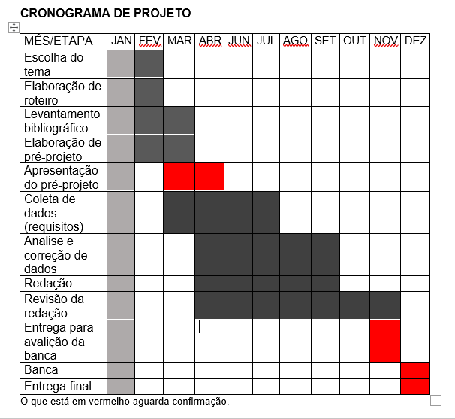

|  |  |  |
| --- | --- | --- |
| **Autorizado** | **Professor(a)** | **Data** |
| Análise de projetos e sistemas:  Banco de dados:  Web design: | **Aparecida**  **Célia**  **Reinaldo** |  |